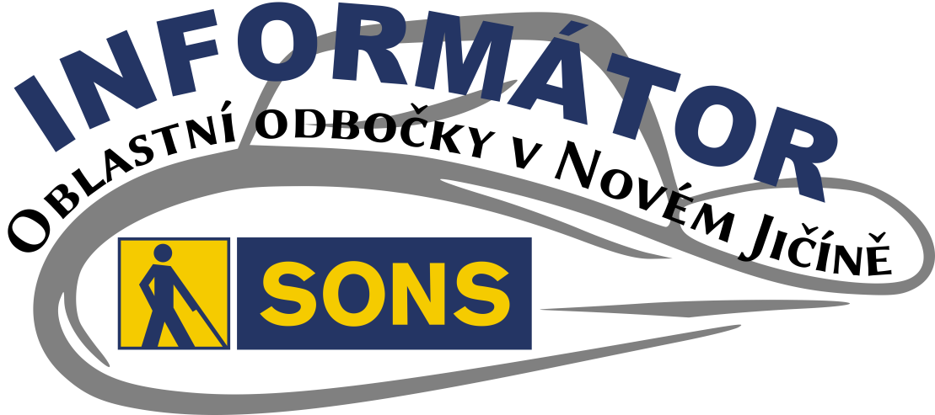
07/2020

Důležité telefonní linky
1212 | Bezplatná infolinka ke koronaviru včetně psychologické pomoci
724 810 106  725 191 367  725 191 370 | Nonstop informační linky Státního zdravotního ústavu
155  112 | Tísňové linky - POUZE při vážných zdravotních problémech a ohrožení života
595 138 111 | Krajská hygienická stanice: www.khsova.cz

Obsah

02 - Informace k provozu
03 - Kde hledat pomoc
12 - Důležité informace
12 - Tyflopomůcky
uzavřeny
13 - Kalendáře 21 a Zora
13 - Soc. právní poradna

14 - Zruš. daně z nabytí
nemovitosti
14 - Nový zákon o realit- ním zprostředkování
16 - Jak číst výpis z KN
20 - Poděkování
23 - Poradna SONS NJ
Milí přátelé,
dovolujeme si Vám přinést několik informací, které v tuto dobu považujeme za důležité.
V současnosti máme na odbočce
omezený provoz.
V rámci poradenské činnosti jsme připraveni zodpovědět vaše dotazy ze sociálně právní oblasti, pomůžeme vám se zprostředkováním nejen sociálních služeb, nebo poskytneme informace k aktuální situaci.
Pro potřebu osobní návštěvy
na odbočce je zapotřebí:
- předchozí domluva
  - 776 488 164
  - novyjicin-odbocka@sons.cz
- rouška zakrývající nos a ústa.
K dispozici jsme:
- v pondělí od 8:00 do 16:00 hodin.
- Na pracovišti máme k dispozici
  - prostředky na desinfekci rukou,
  - jednorázové papírové utěrky, atd.
POZOR
Sociálně aktivizační služby - vč. volnočasových aktivit nebo spolkové činnosti jsou pozastaveny a momentálně nevíme, odkdy bude jejich konání umožněno. Hanka Petrová s Vámi bude udržovat kontakt alespoň telefonicky.
Pokud máte možnost, sledujte naši facebookovou stránku, kde sdílíme nejen informace z odbočky, ale i zajímavé odkazy, videa, záznamy koncertů nevidomých hudebníků a další.
Martin, Hanka a Petr

Kde hledat pomoc
- Krizové linky a psychologická pomoc
- Duchovní pomoc
- Pomoc v obcích na Novojičínsku
- Informační linky a weby úřadů
- Zdravotní pojišťovny
- Výpomocné aktivity v Moravskoslezském kraji

Krizové linky a psychologická pomoc
- 800 200 007 - Krizová linka pro seniory
- 840 111 122 - Linka na pomoc seniorům
- 800 157 157 - Senior telefon (bezplatná, nonstop) - anonymní a odborná linka důvěry organizace Život 90
- 792 308 798 - Psychologická péče a podpora pro seniory, sdružení Seniorem s radostí
- 516 410 668 - Nonstop linka důvěry Charity ČR
737 234 078
- 800 567 567 - Bezplatná krizová linka (9:00 - 20:00)
242 487 824 - Infolinka pro radu a přesměrování na konkrétní lokální službu Českobratrské církve evangelické: www.diakonie.cz/aktualni-pomoc
- 800 405 060 - Krizová linka EDA (po – pá, 9:00 - 15:00), zdarma pro celou ČR, pro všechny osoby v krizi, zejména pro pečující a pro pracovníky v první linii., chat na: www.eda.cz
- 800 200 007 - Krizová linka pro seniory, osoby pečující o seniory a osoby v krizi organizace Elpida, (8:00 - 20:00 bezplatná a anonymní telefonická krizová pomoc): www.elpida.cz
- 800 555 655 - Linka pro pomoc seniorům v nouzi Anděl na drátě: info@andelnadrate.cz
- 800 603 030 - Tísňová Zelená linka Anděl Strážný: infolinka seniorům - zajištění nákupu, vyzvednutí léků, donáška oběda či roušek, bezkontaktní služba

Duchovní pomoc
- 731 402 155 - Lukáš Engelmann - kněz, psychoterapeut
- 739 389 136 - Jindřich Kotvrda - kněz, psychoterapeut, (9:00 – 17:00)
- 603 787 013 - Roman Macura - kněz, psychoterapeut
- 731 600 081 - Lucie Cincialová - řeholnice
- 731 646 963 - Klára Maliňáková - řeholnice, psychoterapeut pod supervizí
- 731 788 901 - Dominik Opatrný - teolog, nemocniční kaplan
- 731 621 190 - Pavel Stuška - kněz
- 736 647 693 - Václav Tomiczek - kněz, nemocniční kaplan
- 775 115 446 - Kateřina Hamplová - krizová intervence
- 604 777 004 - Richard Kořínek - psychoterapeut
- 722 667 878 - Arnošt Krtek - psychoterapeut
- 722 667 878 - Růžena Krtková - psychoterapeut
- 603 496 710 - Zdeněk Meier - psychoterapeut
- 722 667 878 - Markéta Pešoutová - psycholog
- 603 293 252 - Petra Potměšilová - psycholog
- 777 443 143 - Peter Tavel - kněz, psychoterapeut
- 604 322 522 - Carmen Švýcarská - psychoterapeut
- 602 349 782 - Kristýna Černíková - krizová intervence

Pomoc v obcích na Novojičínsku
Instituce i dobrovolníci na Novojičínsku nabízí informace a pomoc v souvislosti s pandemií nového Koronaviru.
Bílovec
556 414 208 (po - pá, 8:00 - 11:00) Linka pro možnost objednání nákupu základních potravin a léků pro občany Bílovce a místních částí, kteří nemají možnost si tuto službu zajistit jiným způsobem, zejména seniory.
Frenštát pod Radhoštěm
773 047 765 (po - ne, 8:00 - 18:00) Město nabízí zdarma pomoc s donáškou nákupů a léků pro občany v karanténě. Neváhejte se obrátit s žádostí o jakoukoliv pomoc. Ve spolupráci s Charitou je k dispozici tým pracovníků.
731 141 801 (po - pá, 7:00 - 14:30) Bezplatnou pomoc nabízí také Charita Frenštát pod Radhoštěm; pro seniory 65+ a zdravotně postižené osoby.
Fulnek
604 645 378 (po - pá, 8:00 - 16:00) Sociální poradna charity, e-mail: michaela.dlabajova@odry.charita.cz

Kopřivnice
731 393 575 (po - pá, 8:00 - 15:00) Nákup potravin a léků pro osoby v karanténě.
Odry
733 530 654 Krizové číslo
604 645 378 (po - pá, 8:00 - 16:00) Sociální poradna charity, e-mail: michaela.dlabajova@odry.charita.cz
Příbor
556 455 444 Pro občany v karanténě anebo zdravotně omezené bez pomoci bližních je možné se obrátit s požadavky na nákup základních potravin a hygienických potřeb s dodací lhůtou do 48 hodin.
Nový Jičín
730 570 574 (8:00 - 15:00) Nákupy a pochůzky v krizové situaci. Lidé v karanténě, osamělí a nemohoucí občané si mohou objednat donášku nejnutnějšího nákupu a zajištění nezbytných pochůzek (pošta, lékárna, aj.).
Studénka
732 424 994, 608 535 651 (7:00 - 16:00) Charita Studénka - zajištění donášky potravin, léků či, e-mail: info@studenka.charita.cz
800 603 030 Kontakt pomocí SOS tlačítka

Informační linky a weby úřadů
- Ministerstvo zdravotnictví: https://koronavirus.mzcr.cz/
- Státní zdravotní ústav - zdraví a hygiena: www.szu.cz
- Ministerstvo zahraničí - koronavirus hotline
  - 224 183 100, 224 183 200
  - www.mzv.cz
- Ministerstvo průmyslu a obchodu
  - Podnikatelé a živnostníci: 224 854 444
  - Informační server pro podnikatele: www.businessinfo.cz/koronavirus
- Ministerstvo dopravy
  - česky 225 131 810
  - anglicky 225 131 820 - doprava, www.mdcr.cz
- Ministerstvo vnitra
  - 974 815 394, 974 815 395, 974 815 396,
  - bezpečnost, hranice, pobyt, pohyb, cizinci, www.mvcr.cz
- Infolinka ministerstva školství v souvislosti s nákazou koronavirem: 778 725 602, www.msmt.cz
- Ministerstvo práce a sociálních věcí: pracovněprávní oblast, sociální pojištění, dávky a služby: www.mpsv.cz
- Call centrum České správy sociálního zabezpečení: 800 050 248, www.cssz.cz
- Call centrum Úřadu práce: 800 779 900
- Ministerstvo kultury: 777 458 007 (denně 9:00-18:00)

- Ministerstvo financí
  - daně a další finance: www.mfcr.cz
  - Infolinka Finanční správy pro poskytování informací v současné situaci: 225 092 392
- Českomoravská záruční a rozvojová banka - podpůrné programy: www.cmzrb.cz
- Česká obchodní inspekce - spotřebitelé: www.coi.cz
- Úřad vlády: www.vlada.cz
- Ministerstvo zemědělství - potraviny, zvířata, rostliny, lesy: www.mze.cz
- Ministerstvo spravedlnosti - právo, soudy, věznice: www.justice.cz
- Ministerstvo pro místní rozvoj - cestovní ruch, zájezdy: www.mmr.cz
- Hasičský záchranný sbor: www.hzscr.cz
- Hospodářská komora ČR: 800 222 121 - pomoc zaměstnancům českých firem (sdílení zaměstnanců)

Zdravotní pojišťovny
- 952 222 222 - Všeobecná zdravotní pojišťovna
- 844 888 888 - Vojenská zdravotní pojišťovna
- 810 800 000 - Česká průmyslová zdravotní pojišťovna
- 261 105 555 - Oborová zdravotní pojišťovna
- 800 209 000 - Zaměstnanecká pojišťovna Škoda
- 844 211 211 - Zdravotní pojišťovna ministerstva vnitra
- 800 213 213 - RBP zdravotní pojišťovna

Výpomocné aktivity v MS kraji
Sdílení
Sdílení podomácku vyrobených roušek, mapa kontaktů na domácí šičky a výrobce roušek, 3D tiskaře pomocných nástrojů, dodavatele materiálů, opraváře šicích strojů a kontaktů na ty, kteří roušky potřebují: www.damerousky.cz
DOBROVOLNÍCI POMÁHAJÍ
- Návod pro pomocníky: http://pomocsousedum.cz
- Web sdružující ty, kdo pomoc potřebují a kdo ji poskytují: https://seniore.org/
- Facebooková skupina umělců nabízejících pomoc: www.facebook.com/groups/580768352517479
- Linka Návštěvy POTMĚ jsou telefonní návštěvy zrakově postižených u seniorů. Cílí na osoby pečující a jejich rodinné příslušníky, aby službu svým rodičům domluvili a ulevili si v péči o seniora:
  - 739 22 88 31
  - info@navstevypotme.cz
  - www.navstevypotme.cz
- Projekt Doma bez obav pro seniory od Nadace Krása pomoci, nabízí ucelené informace o dostupných sociálních službách, materiální podpoře (např. příspěvek na péči) a pomůckách, které usnadní seniorům život:
  - 725 692 170
  - poradna@krasapomoci.cz
- Projekt Sousedská pomoc, sdružuje dobrovolníky po celém Česku. Zajišťuje doručování léku, potravin a dalších nezbytností lidem, kteří to v aktuální situaci potřebují nejvíce:
  - 800 88 55 99
  - www.sousedskapomoc.cz
CELOSTÁTNÍ SBÍRKY
- Charita ČR - veřejná sbírka na pomoc lidem, kteří kvůli vládním opatřením přišli o živobytí:
  - účet 44665522/0800 s variabilním symbolem 90619
  - Jednorázová dárcovská SMS na číslo 87 777 ve tvaru:
    - CHARITAPOMOC 30
    - CHARITAPOMOC 60
    - CHARITAPOMOC 90
  - Trvalé dárcovské SMS na číslo 87 777 ve tvaru:
    - TRV CHARITAPOMOC 30
    - TRV CHARITAPOMOC 60
    - TRV CHARITAPOMOC 90
- Člověk v tísni - veřejná sbírka SOS Česko na pomoc nejohroženějším skupinám, které se kvůli koronavirové epidemii ocitly v tíživé ekonomické situaci, například samoživitelkám, sociálně slabým, lidem v insolvenci, živnostníkům nebo těm, kteří přijdou o práci:
  - účet 37893789/0300
  - www.clovekvtisni.cz/darujte/jednorazove (lze platit i platební kartou)
- Lékaři bez hranic, česká kancelář - krizová sbírka na boj s onemocněním COVID-19 a důsledky pandemie:
  - účet 222 666/2700
  - https://darujte.lekari-bez-hranic.cz/covid-19
- Život 90 - sbírka na testování seniorů na koronavir v pečovatelských zařízeních:
  - www.donio.cz/TestyProSeniory
www.psnj.cz
www.pribor.eu/obcan/koronavirus
Zdroj: ČTK, Autor: Petr Sznapka

Další důležité informace

Prodejny Tyflopomůcek UZAVŘENY
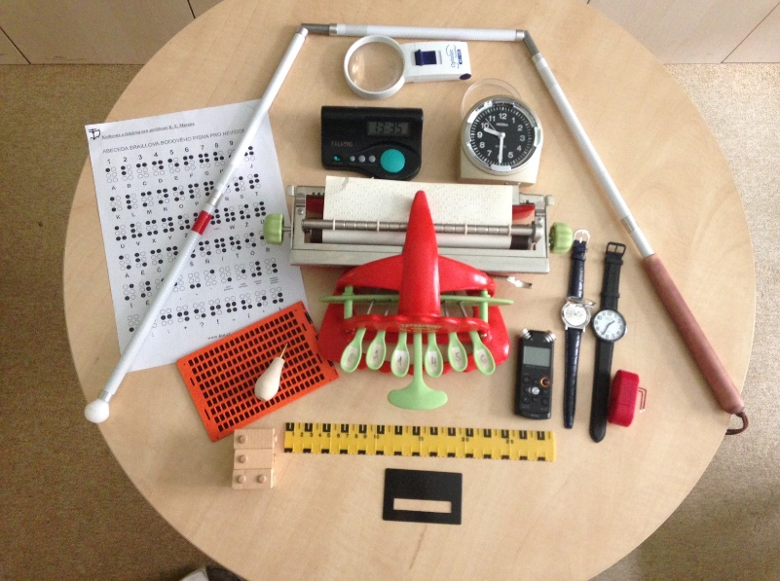
Vážení zákazníci, chtěli bychom Vás informovat, že prodejny Tyflopomůcek v Praze i Olomouci jsou uzavřeny.
- Prodejna v Praze
  - Telefonní čísla: 775 438 196, 775 438 197
  - E-mail: prodejna-pha@sons.cz
  - E-shop: www.tyflopomucky.cz/praha
- Prodejna v Olomouci
  - Telefonní čísla: 775 438 196, 775 438 197
  - E-mail: prodejna-ol@sons.cz
  - E-shop: www.tyflopomucky.cz/olomouc
Děkujeme Vám za pochopení. Všem přejeme hodně zdraví a těšíme se na vás.

Objednání kalendářů a časopisů Zora
Upozorňujeme zájemce, že je možné si objednat stolní kalendáře ve zvětšeném písmu pro slabozraké. Cena kalendáře je 60 Kč + poštovné.
Je možné skrze nás objednat i nástěnné kalendáře SONS ČR, z. s. opět s motivem pejsků. Cena kalendáře je 115 Kč + poštovné.
Poštovné bude rozpočítáno, dle počtu zaslaných kusů. Bývá do 10 Kč. Kalendáře budou k vyzvednutí na počátku ledna.
Pokud máte zájem o hromadné objednání periodik časopisů pro zrakově postižené redakce Zora, kontaktujte nás prosím.
- novyjicin-odbocka@sons.cz

SOCIÁLNĚ PRÁVNÍ PORADNA
Dnešní poradenský článek pochází z klávesnice kolegyně JUDr. Václavy Baudišové a jeho název zní: REALITNÍ OKÉNKO. V rámci „okénka“ se dozvíte o
- zrušení daně z nabytí nemovitosti
- zákonu o realitním zprostředkování
- struktuře a obsahu výpisu z katastru nemovitostí

Zrušení daně z nabytí nemovitosti
Vedle zrušení superhrubé mzdy, které ještě bude předmětem parlamentní diskuse, je zrušení daně z nabytí nemovitosti dalším opatřením, o kterém se stále mluvilo, ale fakticky se nic nedělo, až do událostí souvisejících s koronavirem. Tato daň (dříve „daň z převodu nemovitosti“) u nás měla dlouholetou tradici a aktuálně činila 4 % z kupní ceny nemovitosti. Až v poslední fázi své existence byla přesunuta z prodávajícího na kupujícího. Asi není třeba zdůrazňovat, že se tím kupujícím aspoň trochu finančně uleví a potěšující je i to, že odpadne papírování s daňovým přiznáním spojené. Daň nemusí platit ani ti kupující, kterým katastrální úřad povolil návrh na vklad vlastnického práva již v prosinci 2019 a později.
Jen pro pořádek – daň z nemovitosti, tedy daň z vlastnictví nemovitosti, zrušena nebyla.

Nový zákon o realitním zprostředkování
Další vítanou změnou v oblasti prodeje nemovitostí je přijetí zákona č. 39/2020 Sb. o realitním zprostředkování, upravujícího činnost realitních makléřů, slovy zákona „realitních zprostředkovatelů“. I když nadměrné státní regulaci všeho možného fandit nelze, zde je jednoznačně přínosem, protože zavádí:
- povinnou změnu živnosti makléře z volné na vázanou
- povinné kvalifikační předpoklady makléře, který musí být absolventem práv, ekonomie, stavebnictví, nebo jiné vysoké nebo střední školy a mít 3 roky praxe v oboru, nebo složit profesní zkoušku.
- povinné pojištění odpovědnosti makléře za škodu.
Dále zákon stanoví, že:
- všechna ujednání s klientem, který je v postavení spotřebitele, musí být písemná (včetně převodů podílů v bytovém družstvu)
- makléř má informační povinnost o výši provize či o způsobu určení provize, o konkrétních závadách či omezeních na nemovitosti, které plynou z veřejných databází a o těch, o nichž věděl nebo měl vědět vzhledem ke své odbornosti
- záloha na provizi nesmí být vyšší než 2/3 sjednané provize
- zprostředkovatelská smlouva s makléřem nemůže klienta zavázat k uzavření samotné kupní nebo nájemní smlouvy
- je-li tato smlouva uzavřena na dobu neurčitou, může být výpovědní doba maximálně 1 měsíc
- exkluzivitu, tedy výhradní zprostředkování jediným makléřem, lze sjednat jen na dobu určitou, nejdéle však na šest měsíců; lze ji opakovaně prodlužovat, nejdříve však 30 dnů před uplynutím sjednané doby
- byla-li smlouva, k jejímuž uzavření se vztahoval vznik práva makléře na provizi, uzavřena z důvodu jeho nečinnosti, pochybení nebo neposkytnutí odpovídající součinnosti až po zániku závazku ze zprostředkovatelské smlouvy, nemá makléř právo požadovat po klientovi provizi.
K poslednímu bodu je však třeba uvést, že podle § 2454 občanského zákoníku „právu zprostředkovatele na provizi není na újmu, byla-li smlouva, k níž se vztahovala činnost zprostředkovatele, uzavřena nebo splněna až po zániku závazku ze zprostředkovatelské smlouvy.“ Toto ustanovení naplňuje zásadu, podle níž smlouvy mají být plněny, a má zamezit vcelku běžné situaci, kdy makléř svoji činnost vykonává řádně. Inzeruje, komunikuje se zájemci, které seznámí s prodávajícím, jezdí s nimi na prohlídky, poskytuje právní a jiné služby atd. Účastníci smlouvy ovšem s cílem ušetřit na provizi vyčkají uplynutí doby, na kterou je sjednána zprostředkovatelská smlouva a kupní smlouvu potom spolu uzavřou na vlastní pěst. Předpokladem práva na provizi je tedy činnost zprostředkovatele vedoucí k uzavření smlouvy.

Jak číst výpis z katastru nemovitostí
Výpis z katastru nemovitostí (KN) je přístupný přes internet na stránkách katastrálního úřadu www.cuzk.cz v papírové oficiální „úřední“ podobě ho získáte také na katastrálním úřadu nebo na kontaktních místech Czech POINT. Internetový výpis má pouze informativní charakter a neobsahuje některé detailní informace, zatímco u úředního výpisu platí předpoklad správnosti zapsaných údajů a najdete zde nejen základní informace k nemovitosti, ale i odkaz na listinu, na základě které vlastník nemovitost nabyl, tzv. nabývací titul.
U bytů jsou vedeny dva listy vlastnictví: jeden na budovu a druhý na konkrétní byt. U rodinných domů mají být v listu vlastnictví zapsány všechny nemovitosti v souladu se skutečným stavem – jednak zastavěná plocha, na které stojí dům, jednak další vlastníkovy pozemky, například ostatní plocha, zahrada, sad atd. Je-li zapsaný stav v rozporu se skutečným stavem, je třeba před prodejem rozpory odstranit – například stavby zaměřit a zapsat nebo zbourat a vymazat.
Výpis z KN je datovaný k určitému dni a času. Zápisy o nemovitosti se totiž samozřejmě mohou v čase měnit. Hned v záhlaví výpisu je dále uvedeno umístění nemovitosti: okres, obec, katastrální území a číslo listu vlastnictví. Samotný výpis se pak skládá z několika částí od A do F, obsahujících tyto údaje:
A) Vlastník nemovitosti:
zde jsou uvedeni všichni vlastníci dané nemovitosti. Pokud je před jmény uvedeno „SJM“, znamená to, že se jedná o nemovitost ve společném jmění manželů. U více spoluvlastníků je zde zlomkem uveden spoluvlastnický podíl na nemovitosti.
B) Nemovitost:
zde je popsána nemovitost - stavba s číslem popisným nebo evidenčním zpravidla u rekreačních objektů, parcelní čísla pozemků, jejich výměra, druh pozemku, včetně případných podílů na společných částech nemovitostí.
B1) Věcná práva sloužící
ve prospěch nemovitosti:
zde jsou uvedeny informace o tom, co se vztahuje k této nemovitosti v její prospěch, například právo vjezdu či přístupu.
C) Věcná práva zatěžující
nemovitost:
zde jsou veškeré zástavy, věcná práva dožití, služebnosti a věcná břemena - například povinnost strpět cizí právo vjezdu či přístupu.
D) Poznámky a další
obdobné údaje:
zde naleznete informace o tom, zda probíhá nějaký zápis na katastrálním úřadu, který se dané nemovitosti týká. Pokud ano, je zde uvedeno písmeno „P“. V nahlížení do katastru uvidíte číslo jednací a účastníky řízení.
E) Nabývací tituly a jiné
podklady zápisu:
zde jsou uvedené listiny, které byly předloženy katastrálnímu úřadu pro zápis a díky kterým prodávající nemovitost nabyl. Jak je uvedeno shora, v internetové verzi výpisu nejsou, v úřední verzi ano. Jestliže má na tom někdo prokazatelný právní zájem, jsou tyto dokumenty k dispozici k nahlédnutí či pořízení kopie v tzv. Sbírce listin katastrálního úřadu.
F) Vztah bonitovaných půdně
ekologických jednotek (BPEJ) k parcelám:
tato část se týká pouze zemědělských pozemků a jejich zařazení do bonitních půdně ekologických jednotek.

Šťastnou ruku při koupi či prodeji té vaší nemovitosti přeje Václava Baudišová s pomocí časopisu www.realcity.cz

PODĚKOVÁNÍ
Děkujeme za finanční podporu Nadačnímu fondu Českého rozhlasu Světluška, městu Nový Jičín, sbírce SONS ČR, z. s. na podporu služeb pro těžce zrakově postižené Bílá pastelka a aktivitě švadlenek z projektu Šití pro dobrou věc. Díky nim jsme směli nakoupit dva nové počítače a dvě kamerové lupy, které nahradí zastaralé dosluhující vybavení odbočky.
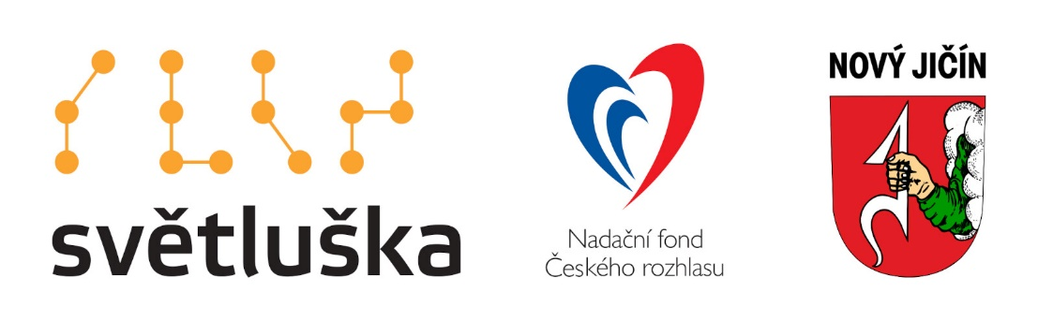
Stolní počítače používají naši zrakově postižení pracovníci pro komunikaci s klienty, institucemi, administrování sociální a spolkové činnosti, přípravu volnočasových, společenských, kulturních i vzdělávacích aktivit, zpracovávání informačních materiálů pro členy a klienty, správu webových stránek odbočky, aj. další aktivity související s naší činností. Jeden z těchto počítačů je částečně k dispozici také klientům, kteří jej mohou využít pro potřebu vyhledávání informací, komunikaci nebo k docvičení práce s touto speciální kompenzační pomůckou.
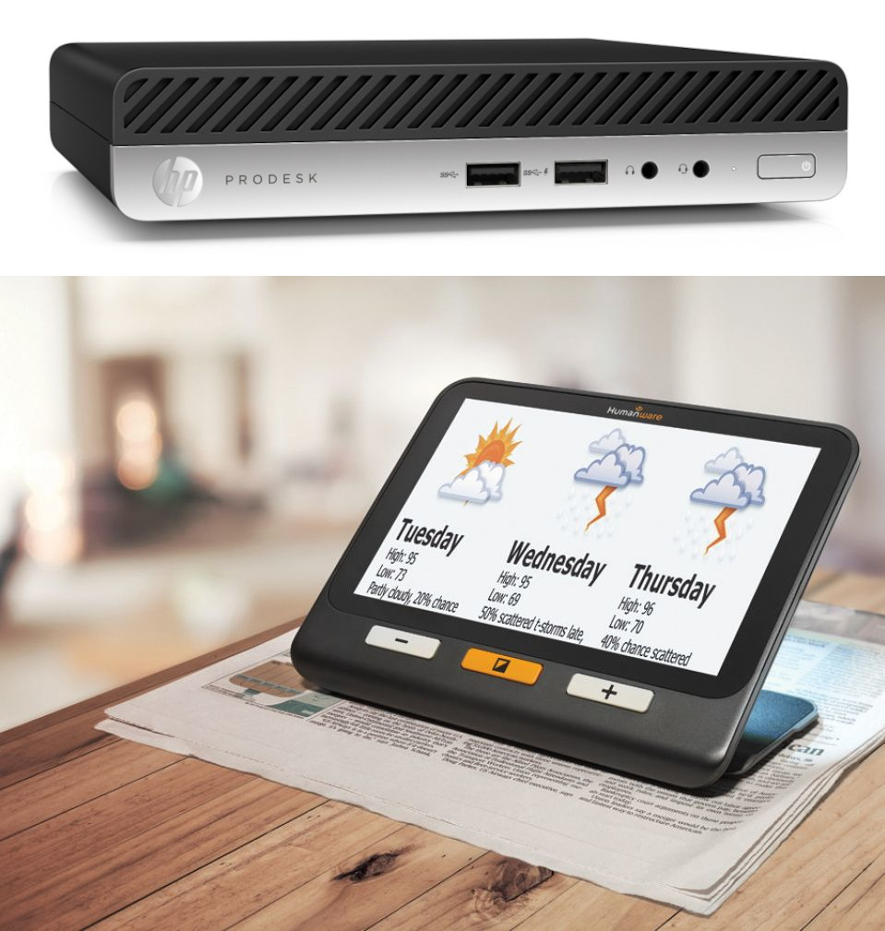Ruční kamerové lupy HumanWare 5“ a HumanWare 8“ od firmy Adaptech zase rozšířili nabídku naší půjčovny kompenzačních pomůcek. Menší elektronickou lupu využijí slabozrací uživatelé například pro přečtení informací na zboží v obchodech. Větší provedení je možné použít při čtení novin časopisů nebo knih. Pomůcky budou určeny k předvedení nebo bezplatnému zapůjčení.
Pod vedením paní Hanky V. ušily šikovné švadlenky z celé České i Slovenské republiky krásné výrobky. Díky nim jsme získali významnou finanční částku na naši činnost. Tento projekt pokračuje a je možné se zapojit jak šitím, tak za finanční podporu obdržet krásný a účelný výrobek od švadlenek. V rámci letošního ročníku Růží pro paní Hraběnku v Zámku v Kuníně jsme takto získali úžasných 10.820,- Kč. Dalších 6.180,- Kč jsme obdrželi od dalších našich podporovatelů. Celých 17.000,- bude použito na další zkvalitnění služeb pro 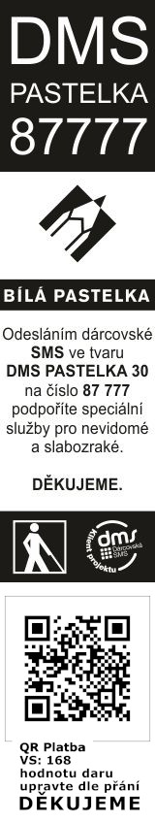zrakově postižené poskytovaných novojičínskou odbočkou Sjednocené organizace nevidomých a slabozrakých.
Srdečné díky všem, kteří nám i v této poněkud složité a náročné době pomáhají pomáhat.
Za tým SONS NJ Hana Petrová
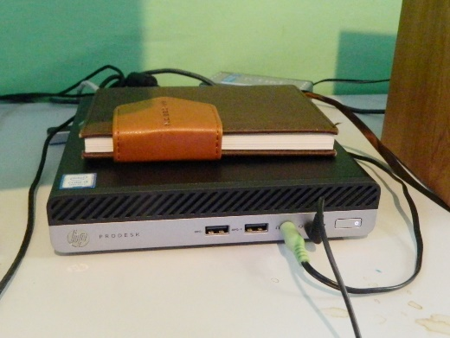
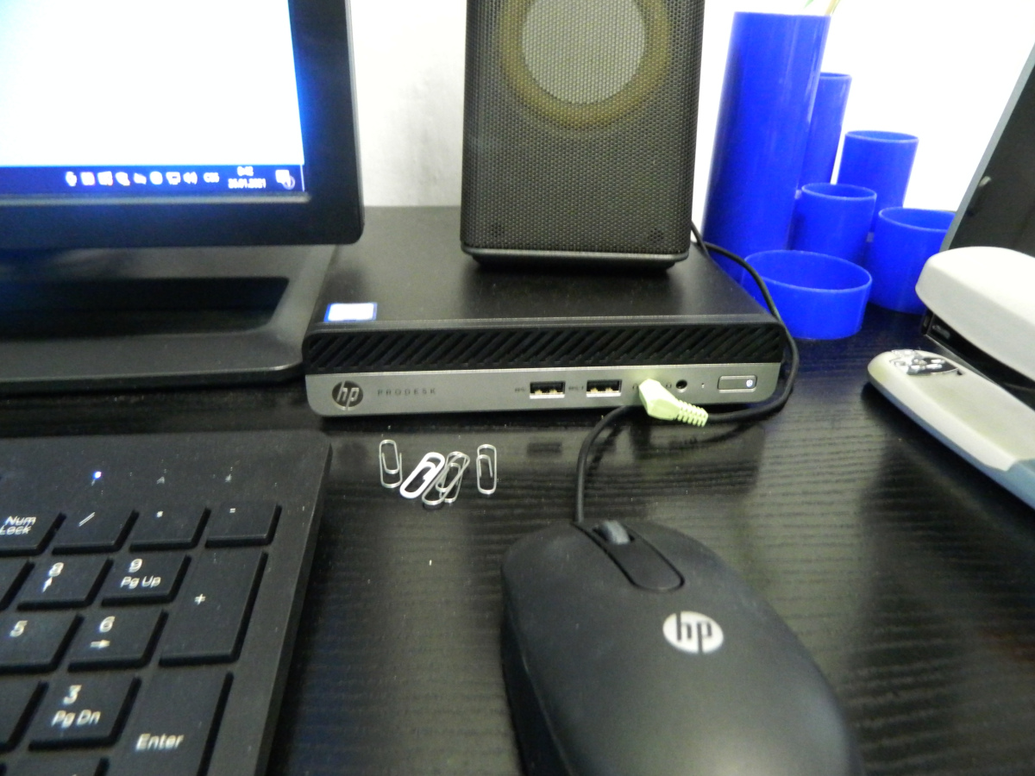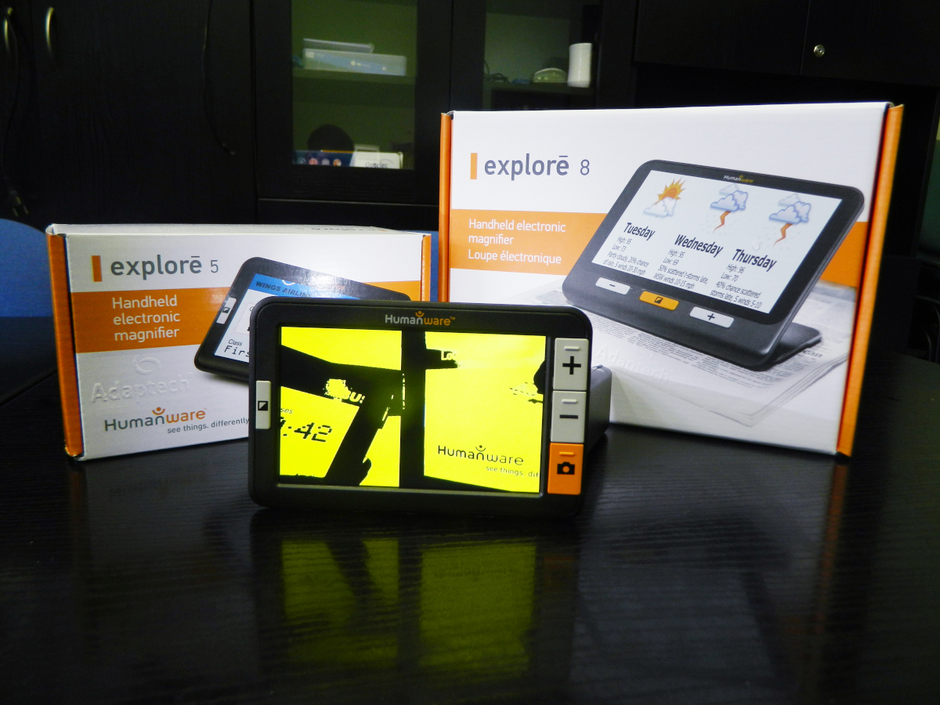
PŘESTÁVÁTE VIDĚT NA
čtení, mobil, PC, nebo na peníze?
Poradíme:
- s výběrem vhodných pomůcek,
- s výběrem lup ke čtení,
- s příspěvky na pomůcky,
- s příspěvky na péči a mobilitu,
- s důchodovými dávkami,
- v oblasti pracovního práva…
Pomůžeme:
- při odstraňování bariér,
- při sepsání žádostí,
- při právních úkonech,
- se začleněním do společnosti,
- s trávením volného času.
- Zapůjčíme kompenzační pomůcky…
Kontakt
- Sjednocená organizace nevidomých a slabozrakých České republiky, zapsaný spolek (SONS ČR, z. s.)
- Oblastní odbočka v Novém Jičíně
- Sokolovská 9, 741 01 Nový Jičín
- mobil: 776 488 164, web: www.sonsnj.cz
- e-mail: novyjicin-odbocka@sons.cz
- „Dům složek“ u autobusového nádr., 1. patro vpravo.
Návštěvní hodiny:
Pondělí: 8:00-12:00 a 12:30-16:30
Středa: 8:00-12:00 a 12:30-16:00
Jinak po předchozí domluvě.

Naši činnost v roce 2020 podpořily
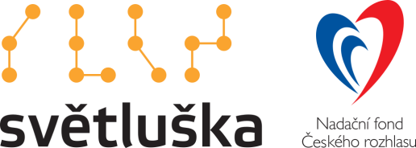
Moravskoslezský kraj, Frenštát p. R., Kopřivnice, Nový Jičín, městys Suchdol n. O., obce Bartošovice, Bordovice, Bernartice nad Odrou, Hladké Životice, Hodslavice, Rybí, Kunín, Sedlnice, Starý Jičín, Šenov u N. Jičína a Životice u N. Jičína. Nadační fond Českého rozhlasu ze sbírky Světluška a společnosti COOP Jednota Hodonín, s.d. a Pila Příbor, s. r. o..
Přijímáme dobrovolníky
pro pomoc nevidomým a slabozrakým.
Informace zájemcům o dobrovolnictví nebo o službu dobrovolníků poskytne – oblastní koordinátor dobrovolníků Petr Jasinský tel.: 778 768 381.
KONTAKTNÍ A REDAKČNÍ ÚDAJE
- Sjednocená organizace nevidomých a slabozrakých České republiky, zapsaný spolek (SONS ČR, z. s.)
- Oblastní odbočka v Novém Jičíně
- Sokolovská 617/9, 741 01 Nový Jičín
- IČ: 65399447, DIČ: CZ 65399447
- Bankovní spojení: 212092074/0300 - ČSOB - N. Jičín
- web.: www.sonsnj.cz, mobil: 776 488 164 (Hyvnar)
- e-mail: novyjicin-odbocka@sons.cz
- budova u autobusového nádraží, 1. patro na konci schodiště vpravo.
PORADENSKÉ HODINY A PŮJČOVNA
KOMPENZAČNÍCH POMŮCEK:
Pondělí: 8:00-12:00 a 12:30-16:30
Středa: 8:00-12:00 a 12:30-16:00
Jinak po předchozí domluvě.
Neprodejná tiskovina

